Nota de Prensa N° 176-2010

INFORME MENSUAL DE IMPORTACIONES
SEPTIEMBRE 2010

En septiembre, el valor de las importaciones CIF ascendió a US$ 2 815 millones, registrando un crecimiento de 48,1% respecto de similar mes del año anterior, impulsado por la demanda interna. Las importaciones de bienes de consumo alcanzaron una cifra récord, superior a los niveles observados antes de la crisis financiera internacional. Según rubros, destacó el crecimiento de 78,3% en la importación de bienes de capital y materiales de construcción, seguido de los bienes de consumo (49,2%) y materias primas y productos intermedios (30,8%).

En términos acumulados, las importaciones entre enero y septiembre sumaron US$ 21 561 millones y aumentaron 38,3% debido al repunte de sus rubros materias primas y productos intermedios (43,9%), bienes de consumo (38,7%) así como bienes de capital y materiales de construcción (30,6%).

IMPORTACIONES

En septiembre, las importaciones CIF ascendieron a US$ 2 815 millones, monto que representó un crecimiento de 48,1% respecto de similar mes del año anterior, comportamiento positivo que se registra desde diciembre del 2009.

Todos los rubros de importación mostraron resultados positivos, liderado por los bienes de capital y materiales de construcción (78,3%), seguido de los bienes de consumo (49,2%) y materias primas y productos intermedios (30,8%).

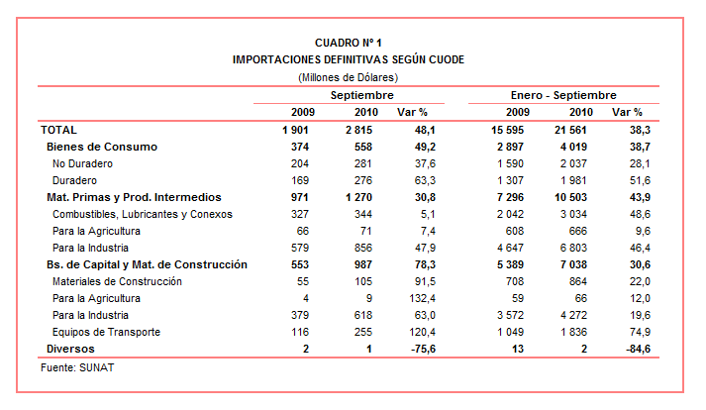
En términos acumulados, entre enero y septiembre las importaciones sumaron US$ 21 561 millones, cifra superior en 38,3% respecto del mismo período del año anterior. Según estructura, todos los rubros registraron incremento: las materias primas y productos intermedios (43,9%), los bienes de consumo (38,7%) así como los bienes de capital y materiales de construcción (30,6%).

BIENES DE CONSUMO

En septiembre, la importación de bienes de consumo ascendió a US$ 558 millones, registrando un crecimiento de 49,2% respecto del mismo mes del año anterior, impulsado en parte por las compras con miras a la campaña navideña. A nivel desagregado, se observó un mayor crecimiento de los bienes de consumo duradero (63,3%) respecto de los bienes no duraderos (37,6%).

Por su parte, en el periodo enero-septiembre las importaciones de bienes de consumo totalizaron US$ 4 019 millones, monto que representó un aumento de 38,7% respecto de similar período del 2009, explicado por el repunte en las compras tanto de bienes de consumo duradero (51,6%) y bienes de consumo no duradero (28,1%).

Bienes de consumo no duradero

Las importaciones de bienes de consumo no duradero ascendieron a US$ 281 millones en septiembre, registrando un crecimiento de 37,6%, respecto de similar mes del año 2009, debido al dinamismo en las compras de otros bienes no duraderos (54,5%), alimentos (48,2%), vestuarios y otras confecciones (30,9%), productos farmacéuticos y de tocador (19,1%) y bebidas (8,4%). En contraste, las importaciones de tabaco se redujeron 30,3%.

Los otros bienes no duraderos lideraron el ritmo de crecimiento de las importaciones de bienes de consumo no duradero, por las mayores compras de los demás muñecas o muñecos incluso vestidos (92,9%), los demás juguetes (72,2%), los demás calzados (67,0%) y los demás calzados con parte superior de cuero natural (62,8%), entre otros.

También sobresalieron las importaciones de alimentos, al incrementarse las compras de aceite de palma (1 400,0%), arroz semi blanqueado (87,0%), los demás pescados congelados (80,6%) y grasa láctea (que ascendieron a US$ 2 millones y que en septiembre del 2009 no registraron movimiento), entre otros.
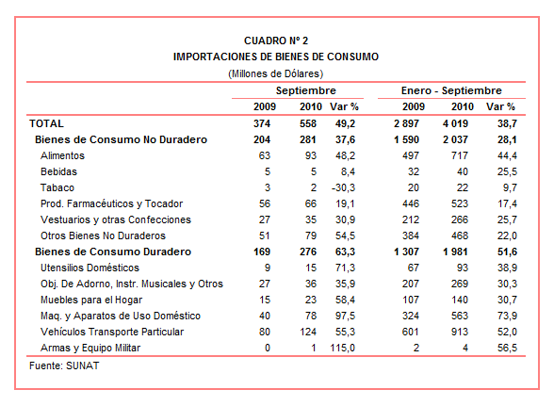
Bienes de consumo duradero

Las importaciones de bienes de consumo duradero ascendieron a US$ 276 millones en septiembre, registrando un crecimiento de 63,3% respecto de similar mes del 2009. A nivel desagregado, se observó un aumento en las importaciones de máquinas y aparatos de uso doméstico (97,5%), utensilios domésticos (71,3%), muebles para el hogar (58,4%), vehículos de transporte particular (55,3%) y objetos de adorno, instrumentos musicales y otros (35,9%).

El dinamismo que registran las importaciones de máquinas y aparatos de uso doméstico se explica por las compras de los demás aparatos receptores de radiodifusión combinados con grabador o reproducción de imagen y sonido (147,9), los demás aparatos receptores de televisión en colores (109,1), los demás aparatos de grabación o reproducción de imagen y sonido (101,3%) y combinación de refrigerador y congelador (73,7%), entre otros.

Respecto a las importaciones de utensilios domésticos, en este mes se produjo un incremento significativo en las importaciones de los demás artículos de uso doméstico de aluminio (252,9%), artículos de uso doméstico de acero inoxidable (140,5%), vajillas y demás artículos para el servicio de mesa o cocina de plástico (116,7%) y los demás recipientes sin pie para beber excepto los de cristal (100,5%), entre otros.

MATERIAS PRIMAS Y PRODUCTOS INTERMEDIOS

Las compras de materias primas y productos intermedios ascendieron a US$ 1 270 millones en septiembre, monto que representó un crecimiento de 30,8% en comparación con similar mes del año anterior. Este resultado positivo fue impulsado por las compras de materias primas y productos intermedios para la industria (47,9%), materias primas y productos intermedios para la agricultura (7,4%) y combustibles, lubricantes y productos conexos (5,1%).

En el periodo enero-septiembre las importaciones de materias primas y productos intermedios sumaron US$ 10 503 millones, registrando un aumento de 43,9% respecto de similar período del 2009.
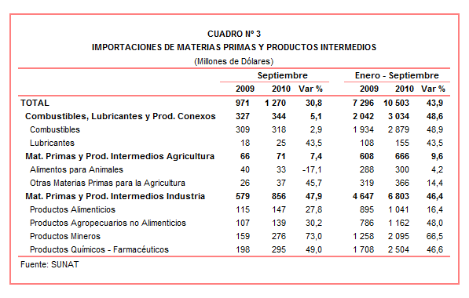
Combustibles, lubricantes y productos conexos

En septiembre la importación de combustibles, lubricantes y productos conexos ascendió a US$ 344 millones, lo que representó un crecimiento de 5,1% respecto de similar mes del año anterior. La desaceleración registrada en este mes difiere del gran dinamismo observado en los primeros cinco meses del año. Cabe resaltar que el precio del petróleo registró un crecimiento de 7,8% respecto de septiembre del 2009.

Según productos, destacaron las importaciones de aceites crudos de petróleo (US$ 214 millones), seguido de los aceites de petróleo, excepto los crudos (US$ 102 millones), ambos en conjunto concentraron el 92% del total.

Materias primas y productos intermedios para la agricultura

La importación de materias primas y productos intermedios para la agricultura ascendió a US$ 71 millones, registrando un crecimiento de 7,4% respecto de septiembre del 2009. Este resultado fue impulsado por la importación de otras materias primas para la agricultura (45,7%), no obstante el retroceso de la importación de alimentos para animales (-17,1%).

Según productos, destacaron las compras de fosfato diamónico (que ascendieron a US$ 4 millones y que en septiembre del 2009 el monto importado llegó a los US$ 9 mil), sulfato de amonio (que ascendieron a US$ 4 millones y que en septiembre de 2009 el monto importado llegó a los US$ 40 mil), entre otros. Sin embargo, las importaciones de abonos naturales o químicos nitrogenados y tortas y demás residuos sólidos de la extracción de aceite de soya, los dos principales productos importados, decrecieron 32,6% y 28,3%, respectivamente.

Materias primas y productos intermedios para la industria

Las importaciones de materias primas y productos intermedios orientadas a la industria ascendieron a US$ 856 millones, monto superior en 47,9% respecto de septiembre del 2009. Los productos mineros (73,0%) lideraron el ritmo de crecimiento de las importaciones de materias primas y productos intermedios para la industria, seguido de los productos químicos-farmacéuticos (49,0%), productos agropecuarios no alimenticios (30,2%) y productos alimenticios (27,8%).

El dinamismo que registraron las importaciones de productos mineros fue explicado por las mayores compras de productos laminados en caliente planos de los demás aceros aleados (1 363,6%), los demás alambrones de los demás aceros aleados (335,7%), productos laminados planos de hierro o acero estañados (102,8%) y productos intermedios de hierro o acero de carbono superior o igual a 0,25% (52,9%), entre otros.

Respecto a las importaciones de productos químicos-farmacéuticos, se registró un crecimiento significativo en las compras de nitrato de amonio (162,1%), polietileno de densidad inferior a 0,94 en formas primarias (88,8%), los demás productos químicos y preparaciones para la industria química (66,3%) y los demás politereftalato de etileno (65,6%).

El resultado positivo que registraron las importaciones de productos agropecuarios no alimenticios se explica por un incremento en las compras de papel y cartón de los tipos utilizados para escribir e imprimir (300,0%), tejido de algodón con hilados de colores (135,0%), tejidos de mezclilla (118,8%) y las demás telas de tejer de filamentos sintéticos (50,0%).

Finalmente, el maíz amarillo duro, los demás trigos y aceite de soya en bruto, explicaron en conjunto el 82% de las importaciones de productos alimenticios orientados a la industria. De estos tres productos, destacó el dinamismo en las importaciones de aceite de soya en bruto (84,4%), seguido del maíz amarillo duro (65,7%) y los demás trigos que registraron la menor tasa de crecimiento (3,3%).

BIENES DE CAPITAL Y MATERIALES DE CONSTRUCCION

En septiembre, las importaciones de bienes de capital y materiales de construcción ascendieron a US$ 987 millones, cifra que representó un crecimiento de 78,3% respecto de similar mes del año anterior. Destacaron las importaciones de bienes de capital para la agricultura (132,4%), equipos de transporte (120,4%), materiales de construcción (91,5%) y bienes de capital para la industria (63,0%).

En el acumulado enero-septiembre las importaciones de bienes de capital y materiales de construcción sumaron US$ 7 038 millones, registrando un crecimiento de 30,6% respecto de similar período del 2009.
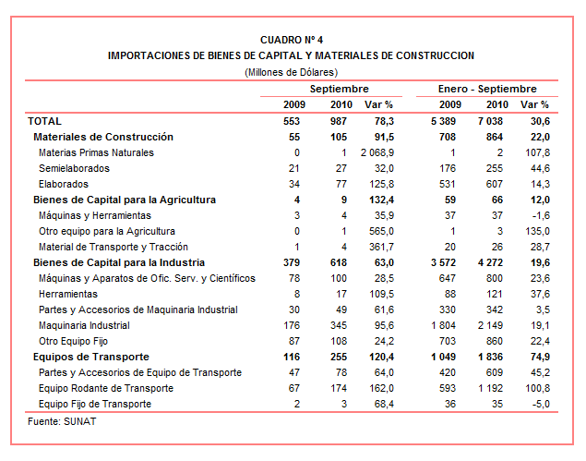
Materiales de construcción

Las importaciones de materiales de construcción sumaron US$ 105 millones en septiembre, lo que representó un crecimiento de 91,5% respecto de similar mes del año anterior.

En este mes sobresalieron las compras de tubos utilizados en oleoductos o gasoductos (que ascendieron a US$ 16 millones y que en septiembre del 2009 el nivel importado llegó a US$ 25 mil), los demás tubos de perforación de hierro o acero de entubación para petróleo o gas (1 150,0%), cemento portland (260,0%) y las demás placas y baldosas de cerámica sin barnizar (100,0%), entre otros.

Bienes de capital para la agricultura

Las importaciones de bienes de capital para la agricultura ascendieron a US$ 9 millones en septiembre, registrando un crecimiento de 132,4% respecto de similar mes del 2009. Este resultado se explicó por las mayores compras de otro equipo para la agricultura (565%), material de transporte y tracción (361,7%) y máquinas y herramientas (35,9%).

Bienes de capital para la industria

Las importaciones de bienes de capital para la industria sumaron US$ 618 millones en septiembre, monto superior en 63,0% si se le compara con similar mes del año anterior, al incrementarse las compras de herramientas (109,5%), maquinaria industrial (95,6%), partes y accesorios de maquinaria industrial (61,6%), máquinas y aparatos de oficina, servicios y científicos (28,5%) y otro equipo fijo (24,2%).

Según productos, destacaron las importaciones de las demás máquinas y aparatos de quebrantar, triturar o pulverizar (502,4%), partes de máquinas y aparatos de quebrantar, triturar o pulverizar (464,8%), cargadoras y palas cargadoras de carga frontal (321,0%) y partes de las demás turbinas a gas (157,1%), entre otros.

Equipos de transporte

En septiembre las importaciones de equipos de transporte ascendieron a US$ 255 millones registrando un crecimiento de 120,4% respecto de similar mes del 2009, atribuible a las compras de equipo rodante de transporte (162,0%), equipo fijo de transporte (68,4%) y partes y accesorios de equipo de transporte (64,0%).

Según productos, destacaron las compras de helicópteros de peso en vacio superior a 2 000 kg (que ascendieron a US$ 24 millones y que en septiembre del 2009 no registraron movimiento), volquetes automotores concebidos para utilizarlos fuera de la red de carreteras (1 093,3%), los demás vehículos con motor de émbolo (277,7%) y motores para la propulsión de barcos (207,7%), entre otros.

ORIGEN DE LAS IMPORTACIONES

En el periodo enero-septiembre, Estados Unidos se mantuvo como el principal proveedor de bienes al registrar una participación del 19% sobre el total importado, seguido por China (17%), Brasil (7%), Ecuador (5%) y Japón (5%), entre otros.

Las importaciones originarias de Estados Unidos sumaron US$ 4 131 millones, registrando un crecimiento de 33,0% respecto de similar periodo 2009. De dicho país se importa principalmente aceites de petróleo, maíz amarillo duro, los demás trigos y volquetes automotores para ser utilizados fuera de la red de carreteras, entre otros.

En el caso de las importaciones originarias de China, éstas totalizaron US$ 3 673 millones entre enero y septiembre registrando un crecimiento de 61,3% respecto de similar período del año anterior. De China se adquieren celulares, computadoras, motocicletas y grúas de pórtico, entre otros.

Por su parte, las importaciones originarias de Brasil ascendieron a US$ 1 586 millones registrando un crecimiento de 38,1% respecto al período enero-septiembre del 2009. Los aceites crudos de petróleo, vehículos diesel para el transporte de mercancías, productos intermedios de hierro o acero y cargadoras y palas cargadoras de carga frontal, fueron los principales productos importados.

Gráfico N° 2
Importaciones CIF por Países de Origen
(Estructura %)

A nivel de bloques comerciales, las economías que conforman el APEC constituyeron los principales mercados de origen de las importaciones peruanas con US$ 12 551 millones entre enero y septiembre, registrando un crecimiento de 43,6% y una participación del 58% del total de las importaciones del período. De este bloque se importa aceites de petróleo, los demás vehículos con motor de émbolo, los demás trigos, celulares y los demás aparatos receptores de televisión en colores, entre otros.

El MERCOSUR fue el segundo mercado de origen de las importaciones peruanas al tener una participación de 12% del total importado, alcanzando un monto de US$ 2 551 millones, lo que significó un crecimiento de 23,6% respecto del período enero-septiembre del 2009. Las principales importaciones correspondieron a maíz amarillo, aceites crudos de petróleo, aceite de soya, tortas y demás residuos sólidos de la extracción de aceite de soya y tubos utilizados en oleoductos o gasoductos.

Por otro lado, las importaciones originarias de la Unión Europea (UE) representaron el 11% del total importado, alcanzando un valor de US$ 2 293 millones entre enero y septiembre, resultado que significó un crecimiento de 24,1% respecto de similar período del año anterior. Según productos importados, destacaron los motores de corriente alterna polifásicos, vehículos diesel para el transporte de mercancías, partes de máquinas y aparatos de quebrantar, triturar o pulverizar, los demás vehículos con motor de émbolo y vacunas para medicina humana, entre otros.

Las importaciones originarias de la Comunidad Andina (CAN) representaron el 10% del total importado, equivalente a US$ 2 192 millones y registrando un crecimiento de 43,5% respecto de enero-septiembre del 2009. Cabe señalar que el aceite crudo de petróleo concentró el 44% de las importaciones originarias de los países andinos, seguido más atrás de tortas y demás residuos sólidos de la extracción de aceite de soya, hulla bituminosa, azúcar y polipropileno, entre otros.

Finalmente, las importaciones provenientes del resto de países no agrupados en bloque aumentaron 39,6% en el periodo enero-septiembre, alcanzando un monto de US$ 1 974 millones y una participación del 9%. Según productos, el 46% de estas importaciones correspondieron a los aceites crudos de petróleo. En menor medida, también destacaron los productos laminados planos de hierro o acero y motocicletas, entre otros.
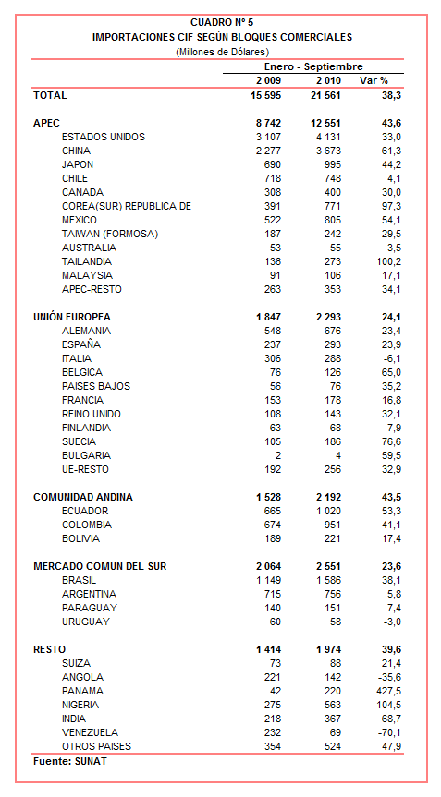

IMPORTACIONES DE CARGADORAS Y PALAS CARGADORAS DE CARGA FRONTAL

En el periodo enero-septiembre las importaciones de cargadoras y palas cargadoras de carga frontal ascendieron a US$ 160 millones, monto que representó un crecimiento de 43,2% respecto de similar período del año anterior. Asimismo, la cantidad importada de estos productos aumentó de 1 469 unidades a 1 650 unidades entre el período enero-septiembre del 2009 y 2010 respectivamente, alcanzando una tasa de crecimiento de 12,3%.
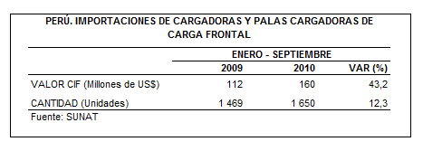
Según países de origen, 33% de las importaciones de cargadoras y palas cargadoras de carga frontal provino de Brasil, seguido de Estados Unidos (30% del total), Japón (11% del total), Suecia (10% del total), entre los principales. Entre Estados Unidos y Brasil concentraron las dos terceras partes del total importado de estos productos aunque respecto al año anterior se observa que Brasil ha ganado mayor participación mientras que Estados unidos la ha visto reducida.

En este período, destacó el crecimiento de las importaciones desde Brasil (225,1%), principalmente de la marca Caterpillar; en contraste se redujeron las compras desde Estados Unidos (-16,5%).

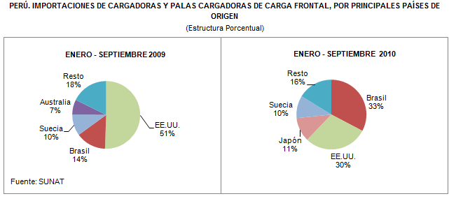
Respecto a las empresas importadoras, se tiene que en el período enero-septiembre fueron 407 las que adquirieron cargadoras y palas cargadoras de carga frontal del exterior. De este grupo, destacó Ferreyros con el 41% del total y un monto de US$ 66 millones, seguido de Komatsu-Mitsui Maquinarias (US$ 9 millones), Xstrata Tintaya (US$ 7 millones) y Cía. Minera Miski mayo (US$ 7 millones), entre otras.

Gerencia de Comunicaciones e Imagen Institucional
Lima, jueves 14 de octubre del 2010

Las cifras de importaciones para el consumo difieren de las publicadas por el BCRP por un tema metodológico y de cobertura. Salvo que se diga lo contrario, en el presente informe toda mención general a las importaciones se refiere al “valor importado”.
Principal producto importado, con una participación del 38% de las importaciones de máquinas y aparatos de uso doméstico.
El precio promedio del petróleo aumentó de US$/bar. 69,47 a US$/bar. 74,89, entre septiembre de 2009 y septiembre de 2010. La cotización corresponde al petróleo WTI, según las cifras presentadas en la Nota Semanal Nº 37 del Banco Central de Reserva del Perú del 01 octubre de 2010.

